Documento de Requisitos del Proyecto
Plataforma Web de Reuniones Online

1. Misión del Producto
La misión de este producto es ofrecer una plataforma web propia de reuniones online, sencilla, accesible y escalable, que permita realizar encuentros virtuales en tiempo real sin depender de servicios de terceros. El sistema busca brindar control total al propietario del sitio, priorizando funciones básicas de comunicación como audio, video y captura de pantalla, con una arquitectura preparada para futuras mejoras.

2. Visión del Producto
Convertirse en una plataforma de reuniones online funcional y confiable, que pueda evolucionar progresivamente según las necesidades del propietario y los usuarios, incorporando nuevas funcionalidades en versiones futuras.

3. Alcance del Proyecto (Versión 1.0)
El proyecto cubrirá únicamente las funcionalidades básicas necesarias para realizar reuniones online. No incluirá autenticación avanzada, grabación de sesiones ni chat en esta primera versión.

4. Actores del Sistema
- Propietario del sistema: único usuario autorizado para crear reuniones.
- Participantes: usuarios que acceden a la página web y se conectan a la reunión creada por el propietario.

5. Elicitación de Requisitos
El sistema surge de la necesidad de contar con una solución propia de videoconferencias. El propietario del sitio requiere control total sobre la creación de reuniones, mientras que los participantes solo deben conectarse mediante la página web. El sistema debe ser intuitivo, liviano y funcional.

6. Requisitos Funcionales (RF)
RF-01 Acceso a la plataforma:
El sistema debe permitir el acceso desde navegadores web modernos con diseño responsivo.
RF-02 Creación de reuniones:
Solo el propietario del sistema puede crear reuniones. Los demás usuarios únicamente pueden unirse a la reunión activa desde la página web.
RF-03 Gestión de audio:
El sistema debe permitir a los usuarios activar y desactivar su micrófono durante la reunión.
RF-04 Gestión de video:
El sistema debe permitir a los usuarios activar y desactivar su cámara web.
RF-05 Captura y compartición de pantalla:
El sistema debe permitir a los usuarios capturar y compartir su pantalla en tiempo real durante la reunión.
RF-06 Visualización de participantes:
El sistema debe permitir visualizar en pantalla a todos los participantes conectados a la reunión.
RF-07 Salida de la reunión:
El sistema debe permitir a los usuarios salir de la reunión en cualquier momento.

7. Requisitos No Funcionales (RNF)
RNF-01 Rendimiento:
El sistema debe ofrecer transmisión de audio y video en tiempo real con baja latencia.
RNF-02 Compatibilidad:
El sistema debe funcionar correctamente en navegadores modernos como Chrome, Edge y Firefox.
RNF-03 Seguridad básica:
El sistema debe operar bajo protocolo HTTPS y restringir la creación de reuniones solo al propietario.
RNF-04 Escalabilidad:
La arquitectura del sistema debe permitir la incorporación de nuevas funcionalidades en versiones futuras.

8. Tecnologías Propuestas
- Frontend: HTML5, CSS3, JavaScript
- Comunicación en tiempo real: WebRTC
- Backend: Node.js con Express
- Comunicación bidireccional: Socket.IO
- Base de datos: MySQL

9. Arquitectura del Sistema
El sistema utilizará una arquitectura cliente-servidor donde el servidor se encargará de la señalización de conexiones WebRTC y la gestión de salas, mientras que la transmisión de audio y video se realizará directamente entre los navegadores de los usuarios.

10. Estructura del Proyecto
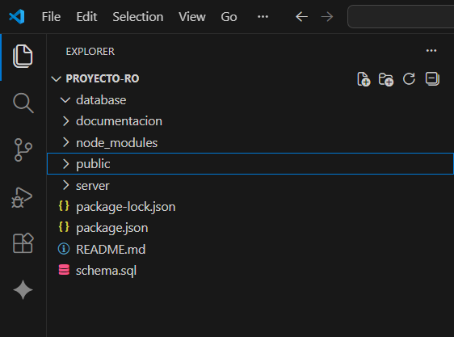
/public (frontend)
/server (backend)
/database (scripts SQL)
package.json
README.md

11. Proyección de Escalabilidad
En futuras versiones se podrán agregar funcionalidades como chat en tiempo real, grabación de reuniones, sistema de usuarios registrados y roles de moderador.

Resumen del Proyecto
Esta es una aplicación web de videoconferencias en tiempo real (MVP) que permite la comunicación audiovisual entre múltiples usuarios sin necesidad de instalar software adicional. Utiliza una arquitectura Peer-to-Peer (P2P) para la transmisión de datos, lo que garantiza baja latencia y privacidad, ya que el video no se almacena en el servidor.

Arquitectura y Tecnologías
El sistema se compone de tres pilares fundamentales:
- Backend (Servidor de Aplicación y Señalización):
  - Tecnología: Node.js con Express y Socket.IO.
  - Función: Sirve los archivos estáticos (HTML/CSS/JS) y actúa como intermediario ("Señalización") para que los navegadores de los usuarios se encuentren entre sí.
- Base de Datos (Persistencia de Estado):
  - Tecnología: MySQL.
  - Función: Gestiona el estado de las salas. Almacena qué reunión está activa (is_active = 1) y su ID único, permitiendo que los usuarios normales sepan a dónde conectarse sin necesidad de enlaces complejos.
- Frontend (Cliente P2P):
  - Tecnología: JavaScript Vanilla y API WebRTC.
  - Función: Captura audio/video del usuario y establece conexiones directas con otros participantes.

¿Cómo funciona el flujo de conexión? (Paso a Paso)
Para que dos computadoras se envíen video directamente, deben seguir este proceso (Protocolo WebRTC):
- Creación de la Sala (Admin):
  - El administrador accede a /admin/start.
  - El servidor genera un UUID único, desactiva cualquier reunión anterior en MySQL y guarda la nueva como activa.
- Descubrimiento (Usuario):
  - El usuario entra al index.html.
  - El frontend consulta a la API /api/active-meeting. Si hay una sala activa en MySQL, recibe el ID y se habilita el botón de unirse.
- Señalización (El "Saludo"):
  - Al entrar a la sala, el navegador se conecta al servidor Socket.IO.
  - El nuevo usuario emite un evento: "Hola, acabo de llegar".
  - Los usuarios ya presentes responden.
- Negociación (Handshake):
  - Como las computadoras no conocen sus direcciones IP entre sí, intercambian mensajes a través del servidor (Socket.IO):
    - Offer (Oferta): "Estas son mis capacidades de video y audio".
    - Answer (Respuesta): "Entendido, estas son las mías".
    - ICE Candidates: "Estas son mis posibles direcciones IP (pública, privada)".
- Conexión P2P (Mesh Topology):
  - Una vez completado el intercambio, el video y el audio viajan directamente de usuario a usuario, sin pasar por el servidor (ahorrando ancho de banda del servidor).
  - Se usa una topología "Mesh": Todos se conectan con todos.

